30.10.25 5-ОПИ-25 физика Фурсаева Г.А
Тема: Работа электрического поля

Работа поля по перемещению электрического заряда
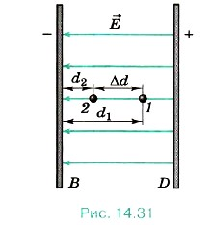
Работа при перемещении заряда в однородном электростатическом поле. Однородное поле создают, например, большие параллельные металлические пластины, имеющие заряды противоположного знака. Это поле действует на заряд q с постоянной силой F= qE
A= FS = qE$\left(d_{1}-d_{2}\right)=qE∆d$
Работа по перемещению заряда в электрическом поле не зависит от формы траектории, а зависит от начального и конечного положений.
Поскольку работа электростатической силы не зависит от формы траектории точки её приложения, сила является консервативной, и её работа согласно формуле (5.22) равна изменению потенциальной энергии, взятому с противоположным знаком:
А = -(Wп2 - Wп1) = -ΔWп. (14.13)
На замкнутой траектории, когда заряд возвращается в начальную точку, работа поля равна нулю:
A= -ΔWп = -(Wп2 - Wп1) = 0.
Закрепление:
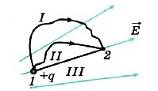
A1. В неоднородном электростатическом поле перемещается положительный заряд из точки 1 в точку 2 по разным траекториям. В каком случае работа сил поля меньше?
1) I
2) II
3) III
4) работа сил электростатического поля по траекториям I, II, III одинакова
На замкнутой траектории работа электростатического поля всегда равна нулю.
Поле, работа которого по перемещению заряда по замкнутой траектории всегда равна нулю, называют потенциальным.
Работу потенциального поля можно выразить через изменение потенциальной энергии. Формула А = - (Wп2 - Wп1)
Это позволяет ввести новую количественную характеристику поля — потенциал, не зависящую от заряда, помещённого в поле

потенциал φ — скаляр, это энергетическая характеристика поля; он определяет потенциальную энергию заряда q в данной точке поля. 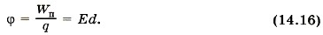
потенциал φ — скаляр, это энергетическая характеристика поля; он определяет потенциальную энергию заряда q в данной точке поля.
А = - (Wп2 - Wп1) = -q(φ2 - φ1) = q(φ1 - φ2) = qU. (14.17)
Разность потенциалов называют также напряжением.
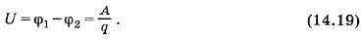
Разность потенциалов между двумя точками численно равна единице, если при перемещении заряда в 1 Кл из одной точки в другую электрическое поле совершает работу в 1 Дж. Эту единицу называют вольтом (В): 1 В = 1 Дж/1 Кл
Выразим единицу разности потенциалов через основные единицы СИ. Так как
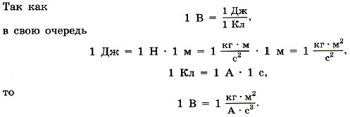

Работа поля по перемещению заряда q — 10⁻⁵ Кл из одной точки в другую равна 10 Дж. Разность потенциалов между этими точками равна

1) 10⁻⁴ В 2) 10⁴ В 3) -10⁶ В 4) 10⁶ В

А3. Для перемещения заряда 10 ⁶ Кл из точки, потенциал которой равен 2 В, в точку, потенциал которой равен 6 В, надо совершить работу, равную

1) 4 • 10⁻⁶ Дж 2) 4 • 10⁶ Дж 3) -4 • 10⁻⁶ Дж 4) -2 • 10⁶

